Reto 4

Diseño e Implementación de un servicio de anuncios utilizando un MOM (Message Oriented Middleware)

23/10/2012

UNIVERSIDAD EAFIT

Luisa Fernanda Querubín Osorio

Jorman Andrés Bustos Gómez

# Descripción

Diseñe e Implemente un sistema de anuncios (advertisement) que permita a un conjunto de clientes obtener mensajes de anuncios de productos o servicios. El sistema tiene dos módulos principales: Proveedor de anuncios (AdFuente), es decir, es desde donde se generan los mensajes y un Cliente de anuncios (AdCliente), el cual recibe de manera asincrónica mensajes enviados a un Canal por un AdFuente.

El sistema debe tener un sistema de gestión que permita:

* Canales y Mensajes: Canales a través de los cuales fluyen los Mensajes originados en un AdFuente (pueden haber varias fuentes en un mismo Canal) hacia uno o más AdCliente
* Envíos: son los mensajes que son enviados por un AdFuente hacia un Canal y que le debe llegar a los AdCliente. Tenga en cuenta la situación cuando los clientes están o no en línea, que supuesto realizar al respecto.

Los Canales son temáticos (deportes, tecnología, noticias, culinaria, bolsa, etc) y deben ser gestionados en el sistema (crear, modificar, borrar, etc un canal).

* Los anuncios son recibidos por los clientes en modo PUSH y PULL. Por anuncios PUSH se entiende la característica de recibir en un cliente mensajes sin haber sido solicitada explícitamente por el cliente. Por anuncios PULL se entiende cuando el cliente explícitamente recupera mensajes de un canal específico.
* Debe tener en cuenta que criterio utilizará para borrar mensajes de una cola.
* Las siguientes son las consideraciones de diseño: Utilice un middleware orientado a mensajes (se recomienda mensajerias en Java según la especificación JMS (Java Message Service) como openjms – http://openjms.sourceforge.net o Apache ActiveMQ http://activemq.apache.org o puede utilizar otra mensajería como la de Microsoft o IBM o muchas otras.

Defina los siguientes aspectos:

* Análisis, Modelo y Arquitectura de la aplicación
* Entidades, Componentes/Paquetes
* Niveles y capas
* Diagramas UML necesarios

# Requisitos funcionales y no funcionales del sistema distribuido

Requisitos Funcionales:

* Elementos en una red de datos.
* La comunicación de estos deben ser por el paso de mensajes.

Requisitos No funcionales:

* Concurrencia: Varias personas  (usuarios) pueden acceder al mismo tiempo a la aplicación de anuncios sin afectar el rendimiento de este. El servicio que este va a ofrecer un servicio multiusuario puesto que debe atender varios AdClientes.
* Transparencia: Los usuarios no pueden ver la lógica del negocio ya que esta se aísla del cliente y el cliente solo interactúa con la interfaz de los anuncios de los canales.
* Tolerancia a fallas: el sistema es tolerante a fallos ya que si se le cae un proceso a un cliente puede entrar en estado de retrasmisión para volver a un estado ‘disponible’ para aceptar los mensajes.
* Escalable: El sistema es escalable ya que se le puede ir aumentando clientes, funcionalidades, etc. y esto no afectara su rendimiento.
* Seguro: Al mandar un mensaje entre publicador y el servidor este no sea inferido o alterado.

# Requisitos de la Aplicación

Requisitos Funcionales:

* Crear Canal
* Modificar Canal
* Borrar Canal
* Obtener Mensaje- Pull
* Enviar Mensaje – Push
* Publicar Mensaje
* Suscribirse a un canal

Requisitos no funcionales:

* Fiabilidad: La aplicación es tolerante a fallos ya que si un cliente no recibe publicaciones entonces entra en un estado de retransmisión para que vuelva a recibir mensajes de manera asincrónica.
* Usabilidad: La aplicación es fácil de entender para el usuario pues la interfaz sería muy sencilla y básicamente es solo publicar un anuncio o simplemente recibir anuncios.
* Eficiencia: La aplicación sería en tiempo real y entonces sería un servicio rápido; no tardaría más de 1 segundos en actualizar los anuncios de cada canal (suponiendo que estamos en un entorno determinista).
* Portabilidad: La aplicación se puede correr e instalar en cualquier lugar, ya que no es un dispositivo físico como tal, simplemente hay que crear la red y acceder a ella y a un canal específico para recibir los anuncios.
* Usuario: La aplicación la pueden usar personas que deseen obtener información acerca de productos y servicios de un tema de algún canal existente.
* Entorno: La aplicación puede ser utilizada en cualquier lugar e incluso desde dispositivos móviles para averiguar por el estado o por anuncios de interés.

# Entidades del sistema

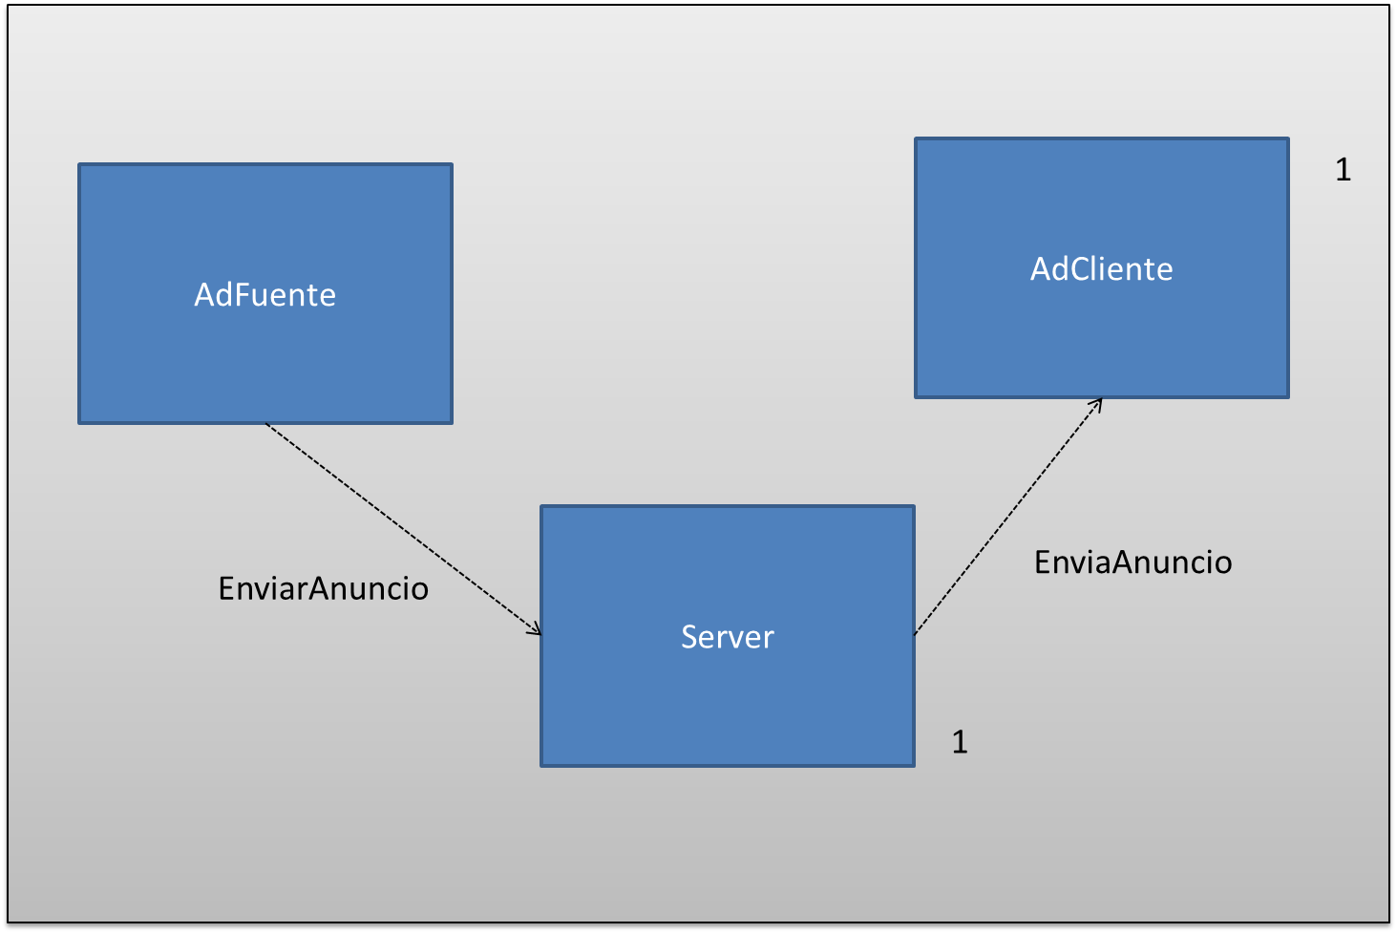

Figura 1: Diagrama de clases

* AdFuente: Proveedor de anuncios
* AdCliente: Receptor de anuncios enviados.
* Server: Para almacenar los mensajes de anuncios.

# Modelo de interacciones

* Modelo: P2P
* Arquitectura: Cliente/ Servidor
* Capas: Consiste en 3 capas, una capa de presentación que está alojada en la parte del ‘AdCliente’ para ver las publicaciones por canales; otra capa de lógica del negocio, la cual se comporta como un servidor el cual va a estar regulando el paso de publicaciones de la cola y enviándolas a los diferentes clientes que estén conectados a un canal; y por último la capa de publicación de anuncios ‘AdFuente’, que es la encargada de recibir las publicaciones y enviarlas al cliente.
* Políticas del servidor:

El modelo del servidor es un Hibrido con server porque se necesita que la información este de una manera centralizada en donde se pueda realizar sobre esta la indexación, la búsqueda y el descubrimiento de los peers (AdClientes).

# Servicios de las entidades del sistema distribuido (interfaces)

Entidad ‘AdFuente’: Proveedor de anuncios

* ErrorAnuncio (Anuncio)

Entidad ‘AdCliente’: Receptor de anuncios enviados.

* RecibirAnuncio (Anuncio)

Entidad ‘Server’: Para almacenar los mensajes de anuncios

* PublicarAnuncio (Anuncio)

# Características de las interacciones

* Asincrónico: puesto que a los cliente los anuncios les llegan sin esperar alguna notificación de recibido y porque se puede publicar mensajes indefinidamente.
* Simétrico: puesto que el publicador al realizar un request al servidor recibe como cliente el mensaje que el mismo publico en la red.
* Manejo de estado: El anunciador maneja estado puesto que el cliente puede recibir o no los mensajes los estados son ‘pull y ‘push’.
* Manejo de sesión: Se maneja una sesión puesto que el cliente puede estar conectado o no conectado.

# Definición de middleware adecuado al diseño

Para el diseño del middleware usaremos MOM puesto que existe un encolamiento de los mensajes que pública ‘AdFuente’ y la manera en que se envían los mensajes es de manera asincrónica lo que hacer que el middleware de MOM sea el indicado para realizar el diseño de la aplicación.

# Diseño adecuado del middleware

Se define el diseño de colas para el almacenamiento de los mensajes que publique ‘AdFuente’ y un tópico para que todos los ‘AdClientes’ puedan ver todos los mensajes publicados y no se pierdan cuando lo tome el primer cliente, básicamente la clase ‘AdFuente’ es el publicador y el suscriptor es la clase de ‘AdCliente’. La conexión se realiza punto a punto porque necesitamos un almacenamiento de los mensajes y porque las entidades se conectan con el servidor.